

计算机组成与结构

实验报告

姓名：

学号：

教师： 彭柯鑫

2020 年 6 月

一、实验名称

配置VLAN

二、实验内容

建立如图所示的网络拓扑图，将同一个物理网划分成多个逻辑网段。

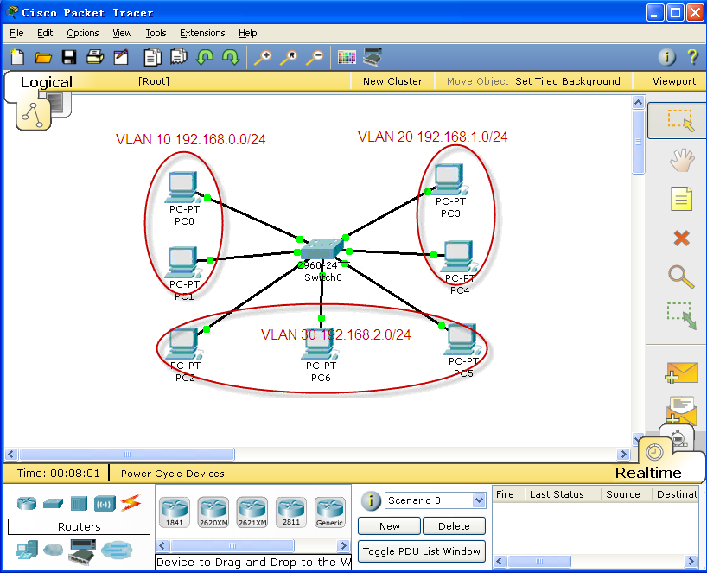三、实验步骤

**第一步**：建立拓扑图

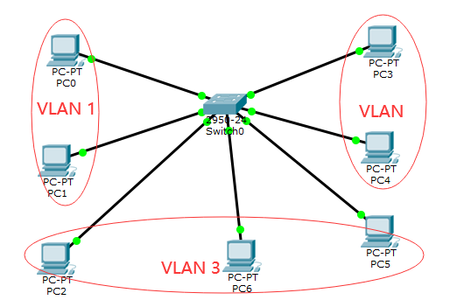

**第二步**：分别用两种方式创建三个VLAN

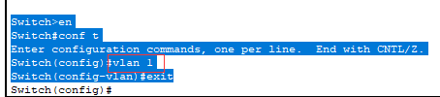

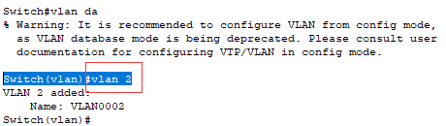

**第三步**：划分端口

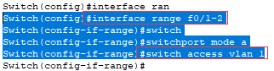

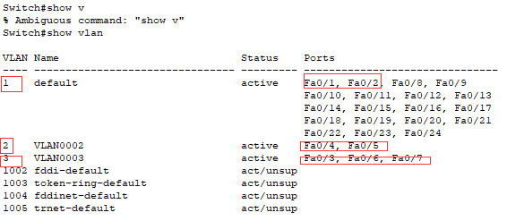

**第四步**：删除配置。将端口f0/3从VLAN 3中删除

